INSTITUTO INMACULADA CONCEPCIÓN
VALDIVIA
Departamento de Educación Básica
NB1 1° Básico)

ACTIVIDAD PROPIA DE LA ASIGNATURA DE ARTES VISUALES

Nombre: __________________________________________ Fecha: ________________________
Objetivos: Capacidad: Razonamiento Lógico, Expresión artística.
Destreza: Recrear, Identificar.
Valor: Libertad, Servicio
Actitud: Autonomía.
Contenido: Líneas rectas, curvas, mixtas, gruesas, delgadas, irregulares.
p

Identificar líneas rectas y curvas en la imagen presentada, pintándolas de color amarillo las rectas y de azul las curvas, con actitud de autonomía.
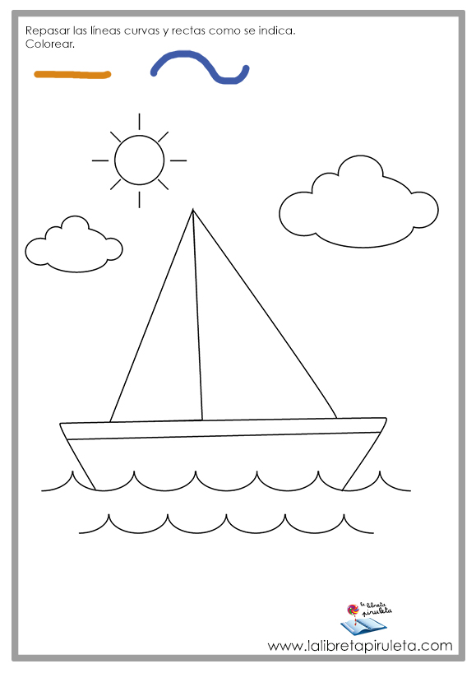

Recrear una imagen con los distintos tipos de líneas, dibujándolas en el recuadro dispuesto., siguiendo las instrucciones según corresponda, con actitud de autonomía.
- Línea recta azul.
- Línea curva morada
- Líneas mixtas negras
- Líneas gruesas amarilla
- Líneas delgadas rojas

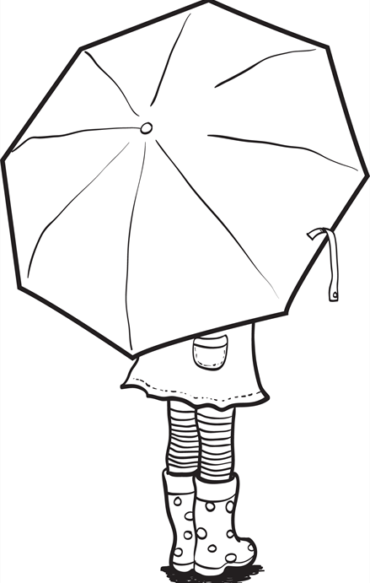
Desarrollar el control motor en la imagen presentada, dibujando los distintos tipos de líneas con lápices de colores, fortaleciendo la autonomía.

